*Розробила:*

*музичний керівник*

*та хореограф*

*Дяжур Галина*

*Сценарій для дітей старшої групи:*

***«Родинне свято»***

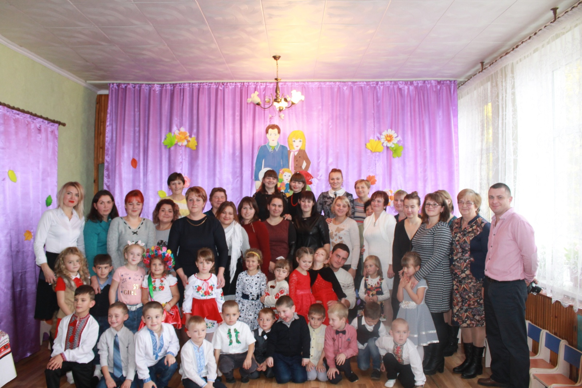

*(під музику заходить Ведуча)*

**Ведуча:**    
Родино, дорога родино!  
Що може бути краще в світі цім?  
Чим більше дорожить людина  
За батьківський і материнський дім?  
Де можна більше зачерпнуть любові?  
Де взяти більше доброти?  
Як в материнськім ніжнім слові,  
Як з батька щедрої руки!  
Отож зібралися ми нині  
На святі нашім гомінкім,  
Щоб поклонитися РОДИНІ  
І побажати щастя всім!

(Під музику Двоє дітей заносять до залу коровай на рушнику.)

**Дитина:**

Доброго ранку! Доброї днини!

Ми вас чекали на наші гостини,

Щоб вшанувати тат і матусь,

Сестричок, братів, дідусів і бабусь.

**Дитина:**

Гостей дорогих

Ми вітаємо щиро,

Стрічаємо з хлібом,

Любов’ю і миром.

**Дитина:**

Для гостей відкрита

Хата наша біла.

Тільки б жодна кривда

В неї не влетіла.

**Дитина:**

Хліб приносим вам і сіль

На біленькім рушничкові,

До землі аж б’єм поклін,

Щоб завжди були здорові.

**Ведуча:** Хай цей хліб, що нагадує вам рідний дім, стане символом родинного свята, буде оберегом від усіляких негараздів!

( діти ставлять хліб на стіл, йдуть на свої місця).

ТАНОК ВХІД На Свято

1. Сьогодні ми зібралися на свято

До нього готувалися усі.

Щасливі що у залі мами у тата

А також щей бабусі й дідусі.

1. Рідні мами, рідні тата,

І бабусі й дідусі.

Ми вітаєм вас на святі,

Бо вас любим щиро всі.

1. Ви нас теж любіть рідненькі,

Бо ми діти дорогенькі,

Хочем бути на вас схожі,

І як ви такі ,хороші.

1. Хай це родинне свято,

Ще більше зріднює всіх нас.

Бо найщасливіша у світі та дитина,

Що родину має поряд – повсякчас.

ПІСНЯ «Бабусине сонечко, я мамина донечка, а тата надія і цьому радію»

Батько в родині завжди був головою сім ї. І ним, батьком, пишалися.

Якщо Батько добрий господар, то родина вся живе багато й щасливо. А якщо глава сімї Не дбає про свою родину, то відразу видно – не має в домі мудрого, доброго господаря.

1. Не дарма вважає

Наша вся сім`я

Що на тата ззовні

Дуже схожий я.

Підросту ще трішки,

Усього навчусь,

І таким завзятим,

Стану як татусь?

1. Все на святі вміє тато і шпаківню змайструвати,

Вміє довгий цвях забити, може борщ смачний зварити,

Вміє рибу він ловити, мамі дарувати квіти.

Смажить шашлики у лісі, Та казки читать Арінці

Запускати в небо зміїв…Все на світі татко вміє

От якби ж ще для сестрички він навчивсь плести косички.

1. Він уміє готувати,

І селищем керувати.

Та як весело з ним гратись

І на велику кататись,

З ним цікаво мандрувати,

Горами,лісами йти,

Кращого ніж мій тато,

Вам ніколи не знайти.

Пісня (хлопчики) ТАТУСЬ

1. Люблю я тата,і щодня

Любов однакова моя.

Чи він сумує, чи співа,

Чи він майструє, щось бува,

Чи він читає чи мовчить,

І раптом навіть накричить

Я не заплачу, я стерплю.

Бо все одно його люблю.

1. Кажуть я мала вередувала

Плакала частенько і дарма

На руках у татка засинала,

Бо таткова я донечка мала.

1. Мій татусь будівельник

Рівно цеглу викладає

Дах старанно покриває,

Під шпаклює, підфарбує

Нам будинок він будує

*(Музика заставка мама перове слово)*

Ведуча: Перше слово, яке дитина вимовляє в усіх країнах світу, це слово «МАМА» і не даремно, бо першою людиною, яка схиляється над її колискою є МАМА.

**Дитина:**

Хто життя нам дарував,

Хто часу не шкодував.

Хто навчив нас говорити,

Хто найкращий в цілім світі?

**Дитина:**

Хто пісні співав чудові,

Солов’їні, барвінкові?

Перші кроки вчив робити?

Наймиліший хто у світі?

**Дитина:**

Хто завжди нам допоможе?

Хто все вміє і все може?

Хто все зробить як годиться

Хто ця мудра чарівниця?

**Дитина:**

В цілім світі найдобріша,

Найдорожча, наймиліша,

Лагідна і ніжна сама?

**Всі разом: Ну звичайно – наша мама!**

Пісня Тільки МАМА

Як виросту мамочка мила

Дороги твої я встелю

Квітками з весняного дива

За ласку й турботу твою.

Золоті у мами руки

Роблять зачіски й перуки,

Підстриже і пофарбує,

Гарний настрій подарує

Мамою своєю горджуся,

Розкажу не полінюся.

Вже 10 років медсестра

Рідна мамочка моя

В лікарні працює радо

Всіх лікує залюбки

Припише вам лікування

І хвороби зникнуть всі

Таночок для мам з хустками

*(ЗАСТАВКА ДіДУСЬ МіЙ і БАБУСЯ)*

**Ведуча:**  Бабусі і дідусі — батьки ваших батьків. Вони добрі, щирі, близькі і рідні вам люди. Вони дуже люблять вас, своїх онуків. Хто краще від бабусі і дідуся вміє пригорнути, казку розповісти, колискову заспівати, піти в парк погуляти, щось змайструвати, а часом і смачненьким почастувати.

**Дитина:**

У мене найкращий дід.

Він очолює весь рід.

Ми йому бажаєм жити.

Серед рідних не тужити.

Щоб збулось усе як треба

Ми піклуємось про тебе.

**Дитина:** Наш дідусь життя прожив,

Скарб великий він нажив –

Двійко милих онучат

Скрізь гасають та кричать!

**Дитина:**Мій дідусь любий**,**

Ми всі пишаємося тобою!

І скажу я по секрету:

Кращого немає на світі діда!

Пісня Дідусь (вик. Дівчатка)

**Дит:** Найкрасивіші

Хто ростить квіточки?

Найкрасивіші

Зв'яже хто шкарпетки?

Бабуся, бабуся,

Бабуся моя.

Бабуся, бабуся,

Люблю тебе я.

Це - моя бабуся.

До якої притулюся.

Все бабуся зрозуміє,

поцілує пожаліє.

Бо бабуся - охорона,

Від хвороб всіх оборона.

**Дитина:** Як хворіла я ,

бабуся наді мною,

промовляла тихо:

»Все мене»,і молитвою своєю ,

від біди застереже.

«Пісня Бабусина молитва»

1.Дорога бабусенька, я тебе люблю.

І з тобою періжечки разом наліплю.

Чисто вимию я посуд,

Поки щось там вариш.

Бо для мене ти найкращий,

Вірний мій товариш.

2. Пробач що я буваю неслухляна-

Трапляється всіляке у житті.

Я знаю,що,бабусенько кохана,

У тебе серце й руки золоті.

3. Може, буде хто сміятись, та я не боюся

Що у мене наймолодша в садочку бабуся.

Мама моєї мами бабусенька моя

Ти мій ніжний ангел тебе кохаю я

4. Коли приходить бабушка улюблена моя,

Її стрічає радісно уся моя сім’я,

Стрибатиму на радощах, що бабушка прийшла –

Вона ж мені солодощі з собою принесла!

Ми потім із бабусею пограєм в доміно,

Бо тато із матусею зібралися в кіно.

Мене навчить бабусенька в’язать і вишивать,

А я навчу бабусеньку комп’ютер підключать.

Тихо бабусеньці шепочу на вушко:

«Ти – моя рідна, найкраща подружка!»

Музична казка АНАНАС»

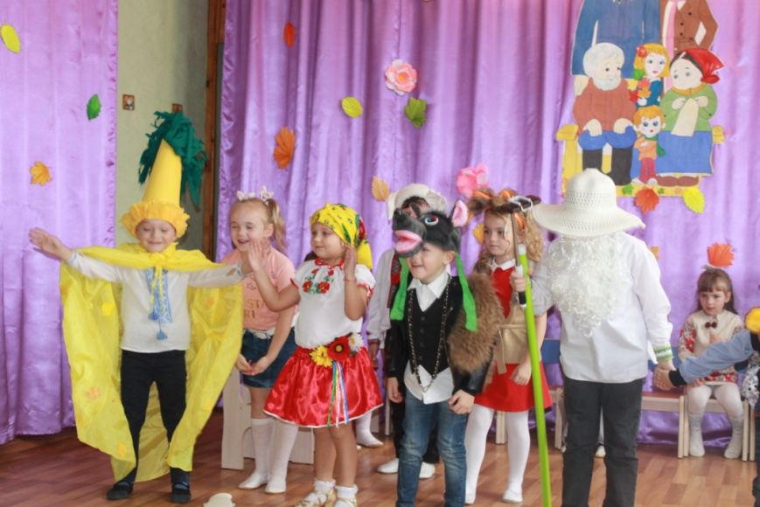

**Ведуча:**  Шановні батьки, я маю надію на те, що сьогоднішнє св’ято допомогло вам більше зблизитись зі своїми дітьми. Дорогі діти, а вам я хочу сказати, що ви повинні слухати своїх батьків, завжди їм допомагати, не завдавати їм прикрощів, страждань, любити своїх батьків, бути гідними дітьми своєї сім'ї і свого роду.

**Діти:**

1. Ми готували вам сюрприз

Старанно і завзято.

1. Спасибі вам, що ви прийшли

На це родинне свято.

1. Спасибі вам за те, що ви

Веселі та привітні!

1. Спасибі вам за те, що ви…

Ви просто є на світі!

1. Хай бог охороняє вас від злого,

Хай світить сонце і колосяться жита,

1. Щоб ви були щасливі і здорові

**На многії і многії літа!**

**Пісня Дайвам Боже + гра на муз. інструментах**

Дай Вам, Боже в добрий час, як у людей, так і в нас

Я в щасливу годину розвеселю родину – 2р.

-------------------------------------------

Най вас діти радують і частіше згадують.

Щастя хай вам Бог дає, літ зозуля накує – 2р.

-------------------------------------------

Най цимбали виграють, а дівчата співають

Щоб усе аж загуло, щоб всім весело було – 2р.

-------------------------------------------

Ми співаємо для вас, щоб в серцях вогонь не згас.

Сійте в душах лиш добро, щоб всім весело було – 2р.

**-------------------------------------------**

*( до слова запрошуються батьки)*

**Слова для батьків:**

**Бевзенко А.:**Ми щиро вдячні всій садковій родині за сьогоднішнє свято. Ми впевнені , що його тепло залишиться в наших серцях. І хочемо подарувати вам мішечок гречки,щоб у садочку між дітками не було суперечки!

**Кондратенко Т:**Даруємо у мішку жито , щоб вам весело було жити!

**Корчевська О:**Даруємо у мішку гороху, щоб багатішали ви щороку!

**Шевченко Т.:**Даруємо ще й квасолі , для гарної і творчої долі !

**Євладенко Л.**Принесли вам у дарунок вівса, щоб садкова родина була здорова уся!

**Гаманенко І:**Даруємо ще й часнику, щоб все було вам до смаку!

**Школа А.:**Даруємо вам сахарочку, щоб солодко жилося у цьому садочку!

